12 октября на базе ФГБОУ ВО «Дальневосточного государственного медицинского университета» Министерства здравоохранения Российской федерации состоялась научная конференция «Общественное здоровье и здравоохранение» в рамках Х дальневосточного медицинского молодежного форума с международным участием.

В конференции было представлено 13 докладов, в том числе в online формате. Общее число участников превысило 60 человек.

Председатель секции- декан факультета ординатуры с центром карьеры и трудоустройства, доцент кафедры общественного здоровья и здравоохранения, к.м.н., Лемещенко Ольга Валентиновна

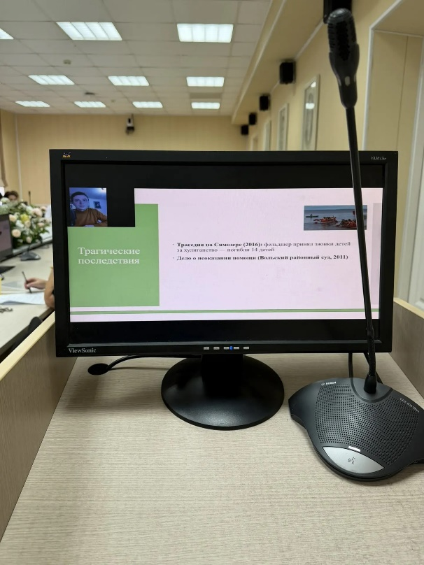
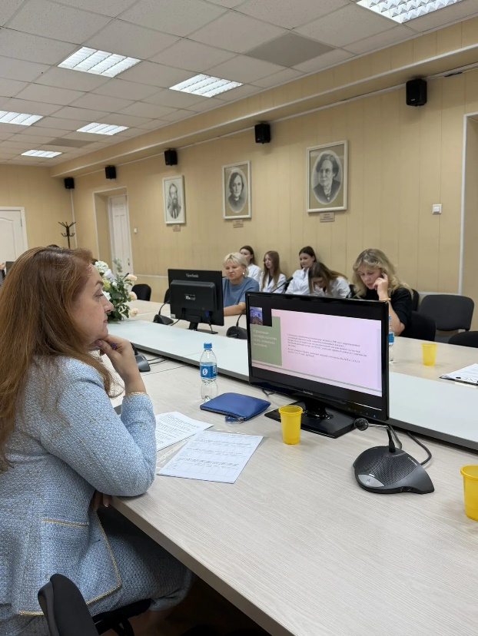

Работы выступающих оценивало жюри в следующем составе:
- Ступак Валерий Семенович, д.м.н., начальник отдела общественного здоровья и демографии, председатель научно-экспертного совета ФГБУ “Центральный научно-исследовательский институт организации и информатизации здравоохранения” Минздрава России, доцент;
- Журавлева Юлия Сергеевна, старший научный сотрудник отдела общественного здоровья и демографии ФГБУ “Центральный научно-исследовательский институт организации и информатизации здравоохранения” Минздрава России;
- Казакова Елена Васильевна, д.м.н., профессор кафедры фармации и фармакологии;
- Лемещенко Ольга Валентиновна, к.м.н., декан факультета ординатуры с центром карьеры и трудоустройства, доцент кафедры общественного здоровья и здравоохранения.
Благодарим уважаемых докладчиков за проявленный интерес в области общественного здоровья и здравоохранения, победители и призеры будут озвучены 16.10.2026 года пленарном заседании и торжественном закрытии форума в 14:00.

